ANALISIS PERBANDINGAN KEKAKUAN (STIFFNESS) BETON RINGAN TERHADAP BETON NORMAL MENGGUNAKAN PEMROGRAMAN VISUAL BASIC APLICATION

Indra Syahrul Fuad⁽¹⁾, Bazar Asmawi⁽²⁾, Dea Octarina⁽³⁾

Abstrak: Beton merupakan hal yang paling utama dalam suatu konstruksi. Hampir pada setiap aspek pembangunan tidak dapat terlepas dari pada suatu beton. Beton merupakan bahan gabungan yang terdiri dari agregat kasar dan halus yang dicampur dengan air dan semen. Beton normal adalah beton yang mempunyai berat isi (2200 –2500) kg/𝑚³ menggunakan split, Sementara dalam proses pembuatan beton ringan struktural agregat kasar tersebut diganti dengan agregat ringan yang mempunyai berat isi maksimal 1,1 gr/cm³ agregat ringan ini terbagi menjadi 2 bagian, yaitu agregat ringan alami dan agregat ringan buatan. Hasil dari pengujian tersebut dapat dihitung menggunakan suatu pemrograman. Tujuan dari pemrograman adalah sebagai memuat suatu program yang dapat melaksanakan suatu anggaran atau pekerjaan sesuai dengan perintah pemrogram. Pemrograman untuk aplikasi perhitungan, maka tidak terlepas dari pembahasan macro Visual Basic for Application (VBA), yaitu bahasa pemrograman dari microsoft Visual Basic untuk otomasi tugas tertentu. Pada penelitian ini penulis melakukan perbandingan kekakuan (Stiffness) beton ringan dan beton normal dengan menggunakan basic VBA. Hasil pengujian perbandingan nilai kekakuan (stiffness) beton ringan terhadap beton normal pada umur 28 hari. Hasil nilai kekakuan (stiffness) beton ringan yang didapat sebesar 241,22 kN/mm sedamgkam hasil nilai kekakuan (stiffness) beton normal sebesar 264,46 kN/mm dari hasil tersebut dapat menunjukkan bahwa beton ringan memiliki nilai kekakuan yang lebih kecil dari beton normal yaitu sebesar 9,63%.
Kata kunci: beton normal, kekakuan,Visual Basic Applicaton (VBA)

Abstract: Concrete is the most important thing in a construction. Almost every aspect of development cannot be separated from concrete. Concrete is a composite material consisting of coarse and fine aggregate mixed with water and cement. Normal concrete is concrete that has a density of (2200 – 2500) kg/𝑚3 using a split, while in the process of making lightweight structural concrete the coarse aggregate is replaced with lightweight aggregate which has a maximum density of 1.1 gr/cm3. This lightweight aggregate is divided into 2 parts, namely natural lightweight aggregate and artificial lightweight aggregate. The results of these tests can be calculated using a programming. The purpose of programming is to load a program that can carry out a program or work according to the programmer's instructions. Programming for calculation applications is inseparable from the discussion of Visual Basic for Application (VBA) macros, namely the programming language from Microsoft Visual Basic for automation of certain tasks. In this study the authors compared the stiffness of lightweight concrete and normal concrete using basic VBA. The test results for the comparison of the stiffness values of lightweight concrete to normal concrete at 28 days of age. The stiffness value for lightweight concrete is 241.22 kN/mm, while the stiffness value for normal concrete is 264.46 kN/mm. These results can indicate that lightweight concrete has a stiffness value that is smaller than normal concrete. that is equal to 9.63%.
Keywords: Normal Concrete, Stiffness, Visual Basic Applicaton (VBA)

^{1,2} Dosen Program Studi Teknik Sipil, Fakultas Teknik, Universitas Tridinanti.
³ Mahasiswa Program Studi Teknik Sipil, Fakultas Teknik, Universitas Tridinanti.

PENDAHULUAN

Beton merupakan hal yang paling utama dalam suatu konstruksi. Hampir pada setiap aspek pembangunan tidak dapat terlepas dari pada suatu beton. Sebagai contoh pada suatu pekerjaan pembangunan jalan, gedung, jembatan serta pekerjaan pembangunan yang lain, hampir dari semua pekerjaan tersebut pekerjaan struktur ataupun yang lain tentunya terbuat dari beton sehingga dapat disimpulkan bahwa semua pekerjaan struktur atau pekerjaan pembangunan lainnya tak lepas dari adanya suatu beton. Beton merupakan bahan gabungan yang terdiri dari agregat kasar dan halus yang dicampur dengan air dan semen sebagai pengikat dan pengisi antara agregat kasar dan halus, kadang-kadang ditambahkan aditive atau admixture bila diperlukan (Subakti,1995).
Berdasarkan SNI 03-2834-2000 beton normal adalah beton yang mempunyai berat isi (2200 –2500) kg/𝑚3 menggunakan split. Untuk memenuhi syarat nilai kuat tekan beton normal direncanakan f’c =30 MPa dengan proporsi campuran didasarkan pada perbandingan berat beton. Komponen penyusun beton terdiri dari semen, agregat kasar, agregat halus, dan air.
Umumnya agregat kasar pada beton normal adalah agregat yang mempunyai ukuran 5 mm hingga 40 mm dengan berat isi mencapai lebih dari 2 gr/cm3 (SNI 03-2834-2000). Sementara dalam proses pembuatan beton ringan struktural agregat kasar tersebut diganti dengan agregat ringan yang mempunyai berat isi maksimal 1,1 gr/cm3. Agregat ringan ini terbagi menjadi 2 bagian, yaitu agregat ringan alami dan agregat ringan buatan (SNI 03-3449-2002).
Disamping itu, untuk menunjang hal tersebut diperlukan juga beton yang mampu menahan beban berat agar tetap tegak dan kokoh. Maka diharapkan beton tersebut memiliki kekakuan (stiffness) yang cukup. Kekakuan (stiffness) merupakan energi yang dapat diserap dihitung dari luas bawah diagram hubungan antara beban-lendutan dari uji lentur (Wahyono,1996). Hasil dari pengujian tersebut dapat dihitung menggunakan suatu pemrograman.
Pemograman adalah proses menulis, menguji, memperbaiki, dan memelihara kode yang membangun suatu program komputer. Kode ini ditulis dalam berbagai bahasa pemrograman. Tujuan dari pemrograman adalah sebagai memuat suatu program yang dapat melaksanakan suatu anggaran atau pekerjaan sesuai dengan perintah pemrogram (programmer).
Pemrograman untuk aplikasi perhitungan, maka tidak terlepas dari pembahasan macro Visual Basic for Application (VBA), yaitu bahasa pemrograman dari microsoft Visual Basic untuk otomasi tugas tertentu. Macro mampu melakukan iterasi atau proses perhitungan yang berulang dengan mudah. Kombinasi yang unik antara worksheet sebagai user-interhace dan VBA banyak memberikan kemudahan bagi pemakainya untuk membuat program.
Terkait dengan penjelasan diatas, pada penelitian ini penulis ingin mengetahui perbandingan kekakuan (Stiffness) beton ringan dan beton normal dengan menggunakan basic VBA (Visual Basic Aplications).

Perumusan Masalah
Berkaitan dengan latar belakang permasalahan yang telah diuraikan sebelumnya, maka perumusan masalah dari penelitian ini yaitu :
- Berapakah perbandingan kekakuan (Stiffness) beton ringan terhadap beton normal.
- Bagaimanakah hasil perhitungan perbandingan kekakuan (Stiffness) beton ringan terhadap beton normal dengan menggunakan Visual Basic Aplications.

Batasan Masalah
Semen yang digunakan adalah semen Portland Composite Cement (PCC) dengan tipe I Semen Batu Raja, Agregat kasar yang berasal dari depot di wilayah musi 2 kota palembang, agregat halus menggunakan pasir sungai yang berasal dari Tanjung Raja, cetakan untuk benda uji beton berbentuk silinder beton dengan ukuran diameter 150 mm x 300 mm,benda uji berbentuk balok dengan ukuran 150 mm x 150 mm x 600 mm, agregat halus menggunakan pasir sungai yang berasal dari Tanjung Raja, cetakan untuk benda uji beton berbentuk silinder beton dengan ukuran diameter 150 mm x 300 mm beton, benda uji berbentuk balok dengan ukuran 150 mm x 150 mm x 600 mm, menggunakan aplikasi basic VBA (Visual Basic Aplications), pengujian kuat tekan yang dilakukan pada umur 3,7,14,21 dan 28 hari, kekakuan (stiffness) beton dilakukan pada umur 28 hari, mutu beton rencana yaitu f’c = 30 Mpa menggunakan standar ACI, pengujian material pembuat beton menggunakan standar ASTM.

Tujuan Penelitian
Adapun tujuan yang hendak dicapai dari penelitian ini adalah untuk mengetahui berapa besar perbandingan kekakuan (Stiffness) beton ringan terhadap beton normal, mengetahui hasil perhitungan kekakuan (Stiffness) beton normal dengan menggunakan Visual Basic Aplications.

DASAR TEORI
Pengertian Beton
Beton banyak dipakai secara luas sebagai bahan bangunan. Bahan tersebut diperoleh dengan cara mencampurkan semen portland, air dan agregat (kadang-kadang ditambah bahan campuran beton yang bervariasi mulai dari bahan kimia tambahan, serat sampai bahan buangan non-kimia) pada perbandingan tertentu dan campuran tersebut apabila dituangkan dalam cetakan kemudian dibiarkan akan mengeras seperti batuan (Tjokrodimulyo,K.,1996).
Beton Normal adalah beton yang mempunyai berat satuan 2200-2500 kg/m³ dan dibuat menggunakan agregat alam yang dipecah atau tanpa dipecah (SNI 03-2847-2000), dan beton merupakan fungsi dari bahan penyusunnya yang terdiri dari bahan semen hidrolik (portland cement), agregat kasar, agregat halus, air dan bahan tambah (admixture atau additive) (Mulyono,T.,2003).

Bahan Pembentuk Beton
Beton umumnya tersusun dari tiga bahan penyusun utama yaitu semen, aggregat, dan air. Jika diperlukan, bahan material pembantu (filler) dan bahan tambah (admixture) dapat ditambahkan. Bahan material pembantu biasa digunakan dengan berbagai tujuan, antara lain mengurangi pemakaian semen, mengurangi bleeding atau menambah workability beton segar. Sedangkan bahan tambah biasanya digunakan untuk mengubah sifat-sifat tertentu dari beton, berikut ini adalah material pembentuk beton.

Semen
Semen portland adalah kombinasi kimia antara kalsium (Ca), silica (Si), aluminium (Al), besi (Fe) yang dikendalikan secara ketat dan sejumlah kecil bahan lain seperti gipsum yang ditambahkan dalam proses penggilingan akhir untuk mengatur waktu pengikatan (setting time) beton. Kapur dan silika mengisi sekitar 85% dari massa. Bahan yang umum digunakan dalam pembuatan semen adalah batukapur, kerang, dan marl yang dikombinasikan dengan serpih, tanah liat, terak tanur tinggi (slag), pasir silika, dan bijih besi (iron ore). (Rulli Ranastra Irawan, 2013).
Pada umumnya semen berfungsi untuk :
- Mengikat pasir dan krikil agar terbentuk beton.
- Mengisi rongga-rongga diantara butir-butir agregat

Agregat
Sifat-sifat agregat mempunyai pengaruh yang besar terhadap perilaku beton, karena agregat mempunyai komposisi sebesar 75% dari total isi beton, bukan hanya sifat akan tetapi juga mempengaruhi terhadap ketahanan menurut Chu-Kia Wang, Charles G. Salmon, (1986:7).
Oleh karena itu agregat lebih murah dari semen, maka adalah logis untuk menggunakan agregat dengan presentase yang setinggi mungkin untuk mencapai aspek yang ekonomis, selain itu aspek kekuatan yang maksimum dan ketahanan juga harus terpenuhi dengan mengatur tingkatan ukuran agregat antara agregat halus dan agregat kasar agar nantinya diperoleh beton yang padat. Agregat halus adalah bahan yang lolos dari ayakan No.4 (4,75 mm), sedangkan agregat kasar (kerikil) adalah semua bahan yang tertahan dari ayakan No.4 atau yang berukuran lebih besar dari 4,75 mm. Agregat kasar yang mempunyai ukuran lebih besar dari 4,75 mm.
Agregat yang digunakan dalam campuran beton ringan biasanya berukuran lebih kecil dari 19mm. Agregat yang berukuran lebih besar dari 19mm digunakan untuk pekerjaan sipil lainnya, misalnya untuk pekerjaan jalan, tanggul-tanggul penahan tanah, bronjong, atau bendungan dan lainnya.
Pemilihan jenis agregat akan mempengaruhi pada beton yang dihasilkan, bila menggunakan agregat ringan maka akan dihasilkan beton ringan, penggunaan agregat normal menghasilkan beton normal dan penggunaan agregat berat akan menghasilkan beton berat. Sama hal nya dengan beton, agregat dapat pula dibedakan berdasarkan beratnya. Ada tiga jenis agregat berdasarkan beratnya.
Agregat normal dihasilkan dari pemecahan batuan dengan quarry atau langsung dari sumber alam. Agregat in biasanya berasal dari granit, basalt, kuarsa dan sebagainya. Berat jenis rata-ratanya adalah 2,5-2,7 atau tidak boleh kurang dari 1,2 kg/m³.
Agregat berat adalah agregat alam yang biasa digunakan yaitu barites (BaSO₄), limonite, goethite, magnetik (FeO₄) dan serbuk besi. Berat jenis agregat tersebut lebih besar dari 2.800 kg/m³. Untuk mengetahui apakah suatu agregat termasuk agregat berat, ringan atau normal maka dapat diperiksa berat isinya dengan menggunkan standar ASTM C29.
Menurut ukurannya, agregat dibedakan menjadi dua golongan yaitu agregat halus adalah batuan yang lebih kecil dari 4,80 mm (4,75 mm) berdasarkan Standar ASTM. Menurut peraturan SK-SNI-T-15-1991-03 kekasaran pasir dibagi menjadi empat kelompok menurut gradasinya, yaitu pasir halus, agak halus, agak kasar dan kasar. agregat kasar adalah agregat yang mempunyai ukuran butir-butir besar antara 5mm dan 40mm. Sifat dari agregat kasar mempengaruhi kekuatan akhir beton keras dan daya tahannya terhadap disintegrasi beton, cuaca dan efek-efek perusak lainnya. Agregat kasar ini harus bersih dari bahan-bahan organik dan harus mempunyai ikatan yang baik dengan semen (Tjokrodimuljo, II 2009).

Air
Air merupakan bahan yang penting juga dalam pembuatan suatu campuran beton. Air yang dicampur dengan semen akan membungkus agregat halus dan kasar menjadi satu kesatuan. Pencampuran semen dan air akan menimbulkan reaksi kimia yang disebut dengan istilah reaksi hidrasi. Dalam reaksi hidrasi komponen pokok dalam semen bereaksi dengan molekul air membentuk hidrat atau produksi hidrasi.

Sifat-Sifat Beton
Sifat-sifat beton yang penting sesudah mengeras adalah kuat tekan, premeabilitas dan penyusutan. Disamping itu sifat-sifat beton pada suhu tinggi di pengaruhi dalam batas tertentu oleh jenis aggregat karbonat, silikat, dan aggregat berbobot ringan. Menurut Mulyono. T, (2015) beton memiliki beberapa keunggulan antara lain sebagai berikut ini :
- Dapat dengan mudah dibentuk sesuai dengan kebutuhan konstruksi
- Mampu memikul beban yang berat
- Tahan terhadap temperatur tinggi
- Biaya pemeliharaan yang kecil
- Tahan terhadap pengkaratan atau pembusukan oleh kondisi alam.
Beton juga memiliki beberapa kekurangan, menurut Tjokrodimuljo, (2007) kekurangan betona dalah sebagai berikut ini :
- Bentuk yang dibuat sulit untuk diubah
- Pelaksanaan pekerjaan membutuhkan ketelitian yang tinggi
- Mempunyai berat sendiri yang besar
- Daya pantul suara yang besar.

Jenis Beton
Pada umumnya beton sering digunakan sebagai struktur dalam konstruksi suatu bangunan. Dalam teknik sipil, beton digunakan untuk bangunan fondasi, kolom, balok dan pelat. Terdapat beberapa jenis beton yang dipakai dalam konstruksi suatu bangunan yaitu sebagai berikut ini :
- Beton normal adalah beton yang menggunakan agregat normal.
- Beton bertulang adalah beton yang menggunakan tulangan dengan jumlahmdan luas tulangan tanpa pratekan dan direncanakan berdasarkan asumsi bahwa kedua material bekerja secara bersama-sama dalam menahan gaya yang bekerja.
- Beton pracetak adalah beton yang elemen betonnya tanpa atau dengan tulangan yang dicetak di tempat yang berbeda dari posisi akhir elemen dalam strukur.
- Beton pratekan adalah beton dimana telah diberikan tegangan dalam bentuk mengurangi tegangan tarik potensial dalam beton akibat pemberian beban yang bekerja.
- Beton ringan adalah beton yang memakai agregat ringan atau campuran antara agregat kasar ringan dan pasir alami sebagai pengganti ageragat halus ringan dengan ketentuan tidak boleh melampaui berati simaksimum beton 1850 kg/m3 kering udara dan harus memenuhi ketentuan kuat tekan dan kuat tarik beton ringan untuk tujuan struktural.

VBA (Visual Basic Application)
VBA yang merupakan singkatan dari Visual Basic for Applications adalah fungsi dari Visual Basic yang ditanamkan dalam suatu perangkat lunak. Pada tanggal 15 juni 1998, Microsoft mengumumkan Visual Basic versi 6.0. VBA adalah merupakan suatu alat yang digunakan untuk mengembangkan program yang dapat mengontrol excel. Program VBA juga dapat melakukan rekap data ke dalam bentuk laporan yang kemudian dapat dicetak ke dalam bentuk hardfile. Semua dalam VBA ini dapat dilakukan dengan hanya dalam beberapa langkah mudah dan menghemat waktu, dimana sebelumnya telah dirangkum dalam satu perintah.
Adapun terdapat beberapa diskripsi fungsi VBA dalam Macro Excel
- Memasukkan text tring dalam satu perintah Makro excel dapat melakukan pengetikan untuk memasukkan beberapa data kedalam worksheet secara sekaligus. Hal ini lebih condong untuk penggunaan excel untuk mencatat data yang dilakukan secara rutin. Misalkan data nama siswa dan nilai yang diperoleh, dimana data nilai dietakkan pada lembar worksheet yang berbeda.
- Otomatisasi pekerjaan rutin Pekerjaan yang dilakukan secara rutin seperti membuat laporan pemasukan dan pengeluaran kas setiap hari, maccro excel mampu dengan mudah dibangun untuk tujuan tersebut. Otomasi tanggal dapat diatur sehingga laporan dapat tepat waktu tercatat.
- Otomatisasi perintah berulang Jika terdapat tindakan yang perlu dilakukan bersama, semisal mengerjakan suatu tugas yang membutuhkan 3 workbooks Excel yang berbeda, VBA dapat merekam makro saat melakukan pekerjaan pada workbooks pertama dan kemudian membiarkan makro mengulangi tindakan pada workbooks yang sama.
- Membangun perintah yang multifungsi
VBA memliki fitur agar dapat melakukan otomatisasi perintah menjadi satu. Misalkan dalam satu tombol atau langkah akan dilakukan otomatis untuk melakukan beberapa fungsi sekaligus, misalkan perintah kalkulasi serta perintah print sekaligus.
- Membuat tampilan menu sesuai yang diinginkan Dengan menggunakan VBA seluruh layout yang ingin ditampilkan pada Worksheet dapat diatur sehingga pekerjaan akan menjadi lebih fokus. Hal ini juga akan membantu seorang rekan kerja yang tidak memiliki pemahaman yang banyak tentang komputer menjadi lebih terbantu.
- Mengembangkan formula perhitungan
Pada Microsoft Excel tentunya sudah tersedia banyak macam formula perhitungan matematis, namun dengan menggunakan fitur VBA ini akan lebih memudahkan untuk mengembangakan perhitungan lain sesuai kebutuhan.
PEMBAHASAN DAN ANALISA

Setelah dilakukan pembuatan benda uji yang selanjutnya dilakukan pengujian kuat tekan beton berdasarkan perbandingan umur beton yang telah direncanakan yaitu pada umur 3 hari,7 hari, 14 hari, 21 hari, dan 28 hari.
Dari hasil pengujian tersebut akan didapat data-data yang berupa hasil pengujian kuat tekan beton kemudian dilakukan pembahasan sesuai dengan Standar Nasional Inonesia (SNI).

Hasil Uji Kuat Tekan Beton
Setelah dilakukan pengujian kuat tekan beton dengan perbedaan yang dimiliki setiap benda uji baik dari segi berat maupun kuat tekan, baru kita menghitung hasil dari kuat tekan beton tersebur.
Tabel di bawah ini adalah hasil dari uji kuat tekan beton yang dilaksanakan selama mengadakan penelitian di laboratorium Teknologi Bahan Beton Universitas Tridinanti.

Tabel 1. Kuat Tekan Normal dan Beton Ringan

Kuat tekan rata-rata Beton Normal | 3 hari | 7 hari | 14 hari | 21 hari | 28 hari
(Mpa) | 16,03 | 18,29 | 22,29 | 25,56 | 30,21
Kuat tekan rata-rata Beton Ringan | 3 hari | 7 hari | 14 hari | 21 hari | 28 hari
(Mpa) | 14,06 | 17,58 | 21,41 | 23,49 | 25,42

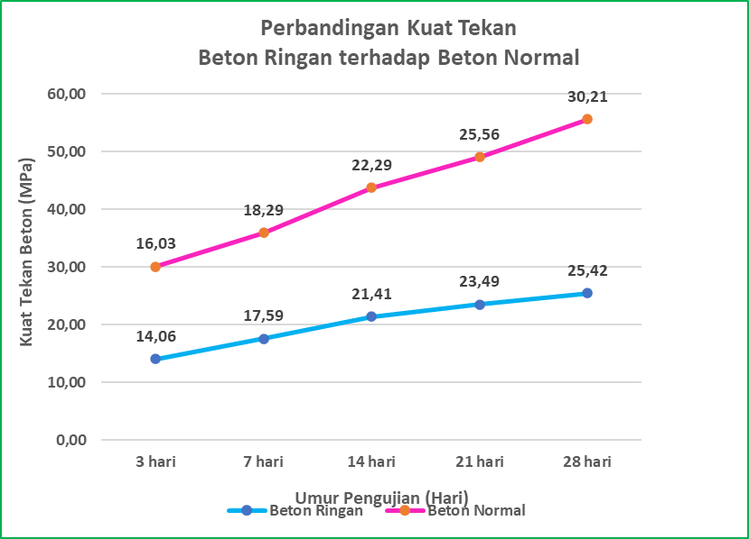

Gambar 1. Kuat Tekan Normal dan Beton Ringan

Dari tabel 1 dan gambar 1 dapat dilihat bahwa hasil pengujian dari kuat tekan beton normal yang didapatkan pada umur 3 hari sebesar 16,03 Mpa, umur 7 hari sebesar 18,29 Mpa, umur 14 hari sebesar 22,29 Mpa, umur 21 hari sebesar 25,56 Mpa, umur 28 hari sebesar 30,21 Mpa. Sedangkan untuk kuat tekan beton ringan yang didapatkan pada umru 3 hari sebesar 14,06 Mpa, umur 7 hari sebesar 17,58 Mpa, umur 14 hari sebesar 21,41 Mpa, umur 21 hari sebesar 23,49 Mpa, umur 28 hari sebesar 25,42 Mpa. Adapun grafik hasil perbandingan kuat tekan beton ringan terhadap beton normal.
Berdasarkan dari gambar grafik dapat dilihat bahwa semakin bertambah umur beton normal maka kuat tekan beton ringan juga akan semakin meningkat. Nilai kuat tekan maksimum sebesar 30,21 MPa terjadi pada umur beton 28 hari. Sedangkan perbandingan kuat tekan antara beton ringan dan beton normal dapat diketahui bahwa beton ringan memiliki kuat tekan yang lebih rendah dibandingkan beton normal, pada umur 28 hari kuat tekan beton ringan mengalami penurunan nilai sebesar 18,84% dibandingkan beton normal.

Hasil Uji Kekakuan Beton Normal terhadap Beton Ringan

Setelah dilakukan pengujian kekakuan beton normal terhadap beton ringan baru kita menghitung hasil dari kekakuan beton normal tehadap beton tersebut.

Tabel di bawah ini adalah hasil dari uji kekakuan beton normal dan beton ringan yang dilaksanakan selama mengadakan penelitian di laboratorium Teknologi Bahan Beton Universitas Tridinanti.

Tabel 2. Hasil pengujian Kekakuan beton normal terhadap beton ringan
Sampel | P | P x 40% | Lendutan | Stiffness | Rata-Rata  kN/mm
Sampel | Beban | P x 40% | (mm) | kN/mm | Rata-Rata  kN/mm
Beton Normal
Benda Uji 1 | 30 | 12 | 0,045375 | 264,46
Benda Uji 4 | 30 | 12 | 0,045375 | 264,46 | 264,46
Benda Uji 5 | 30 | 12 | 0,045375 | 264,46
Beton Ringan
Benda Uji 1 | 40 | 16 | 0,066125 | 241,97
Benda Uji 2 | 30 | 12 | 0,048875 | 245,52 | 241,22
Benda Uji 3 | 20 | 8 | 0,033875 | 236,16

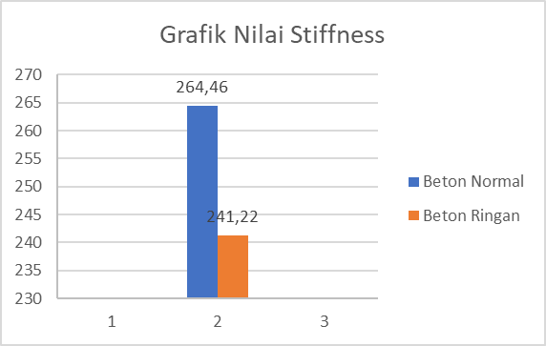

Gambar 2. Hasil pengujian kekakuan beton normal terhadap beton ringan
Berdasarkan tabel 2 dan gambar 2 dapat dilihat hasil pengujian beton Normal terhadap beton Ringan, bisa didapat nilai Kekakuan (Stiffness) pada balok yang merupakan hasil bagi antara beban maksimum pada kondisi elastisitas dan lendutan pada kondisi elastisitas yakni dikalikan 40%.Sebagai salah satu contoh analisis perhitungan nilai stiffness maka diambil salah satu data hasil pengujian yaitu data hasil benda uji 1 beton normal 30 Kn/mm dan data hasil pengujian benda uji 1 beton ringan 40 Kn/mm. Untuk mencari nilai Kekakuan (Stiffness) maka dicari terlebih dahulu nilai lendutannya.

Hasil Visual Basic Aplication (VBA)
Sebelum menggunakan metode Visual Basic Application (VBA) terlebih dahulu perlu diketahui nilai:
- P (Beban Terpusat)
- h (Tinggi balok)
- b (Lebar)
- fc (Mutu Beton Hasil Kuat Tekan)
pada penelitian uji kekakuan (stiffness) terhadap benda uji balok maka diketahui nilai P, h, b, setelah diketahui nilai P,h,b,dan fc kemudian data tersebut diaplikasikan pada pemograman VBA sesuai dengan langkah-langkah sebagai berikut:
- Pertama, untuk merekam VBA di excel yaitu dengan klik “record Macro” pada menu developer.

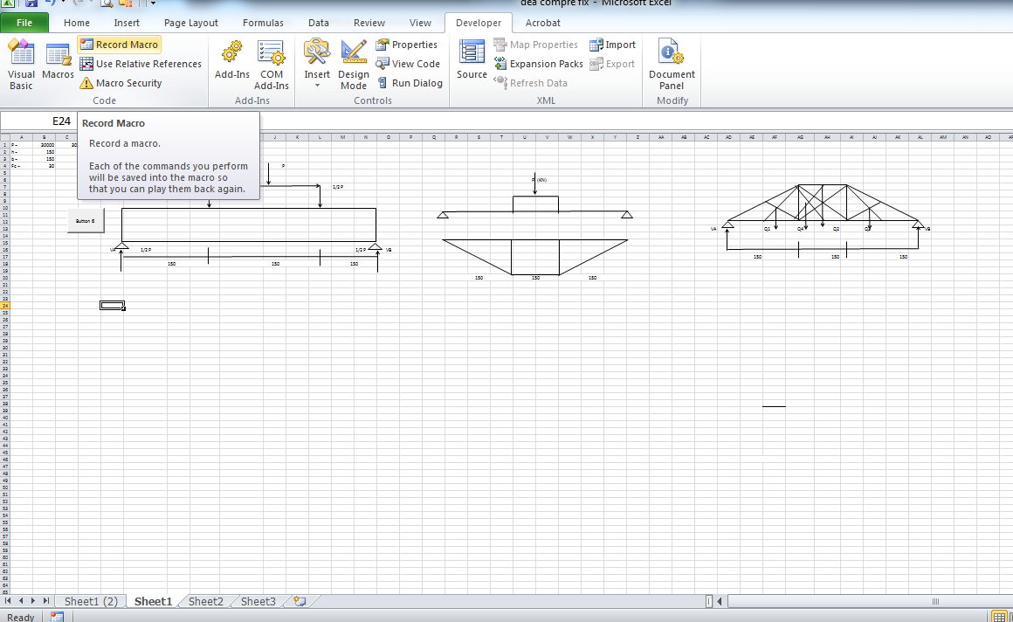

- Selanjutnya ganti nama macro sesuai dengan yang diinginkan lalu tekan “OK”

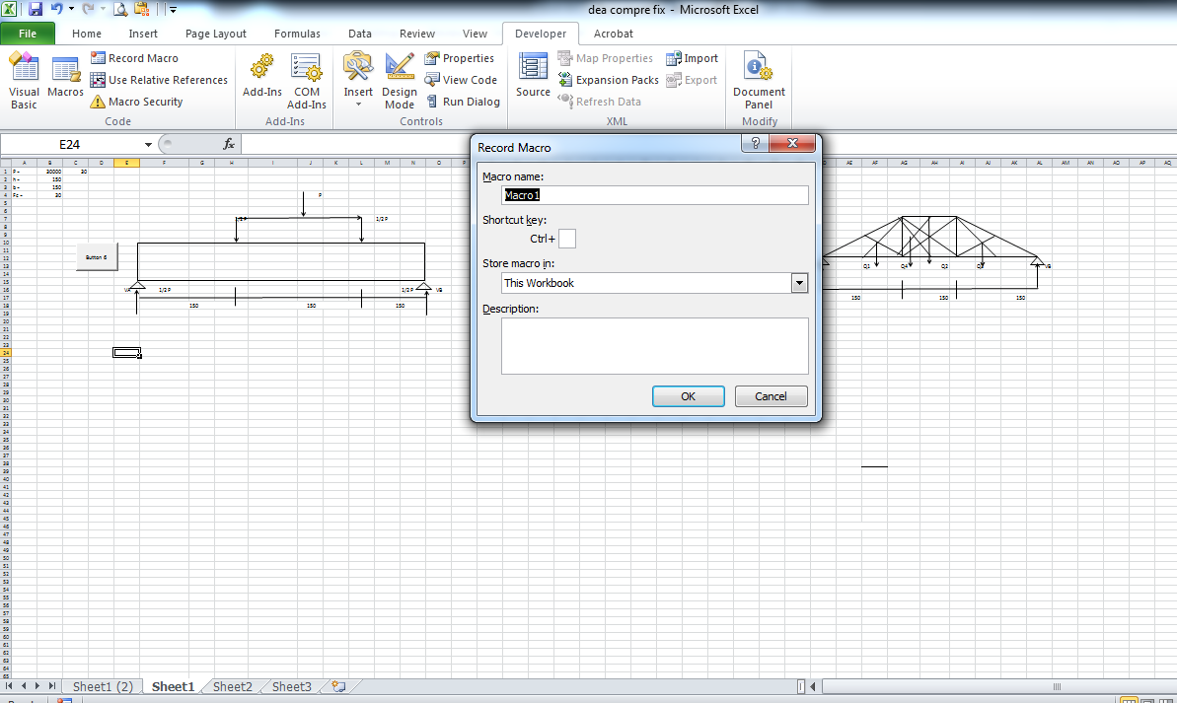

- Setelah macro di record lalu buat program yang diinginkan

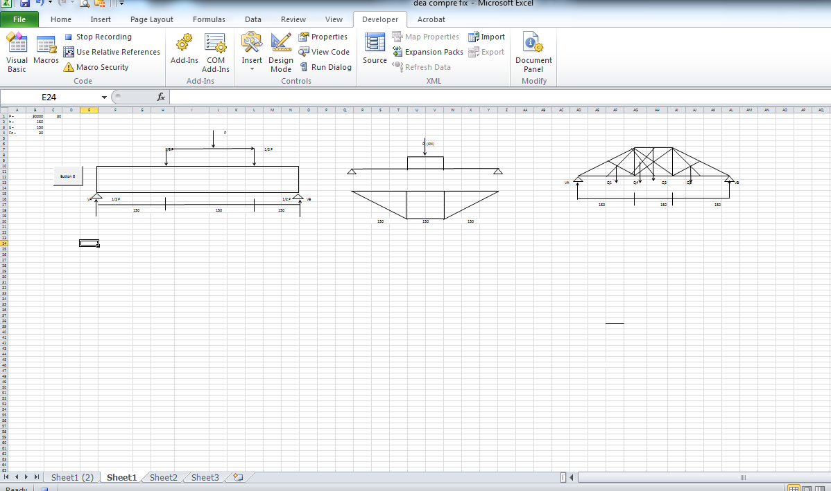

- Setelah hitungan di excel telah dibuat kemudian klik “stop Macro”
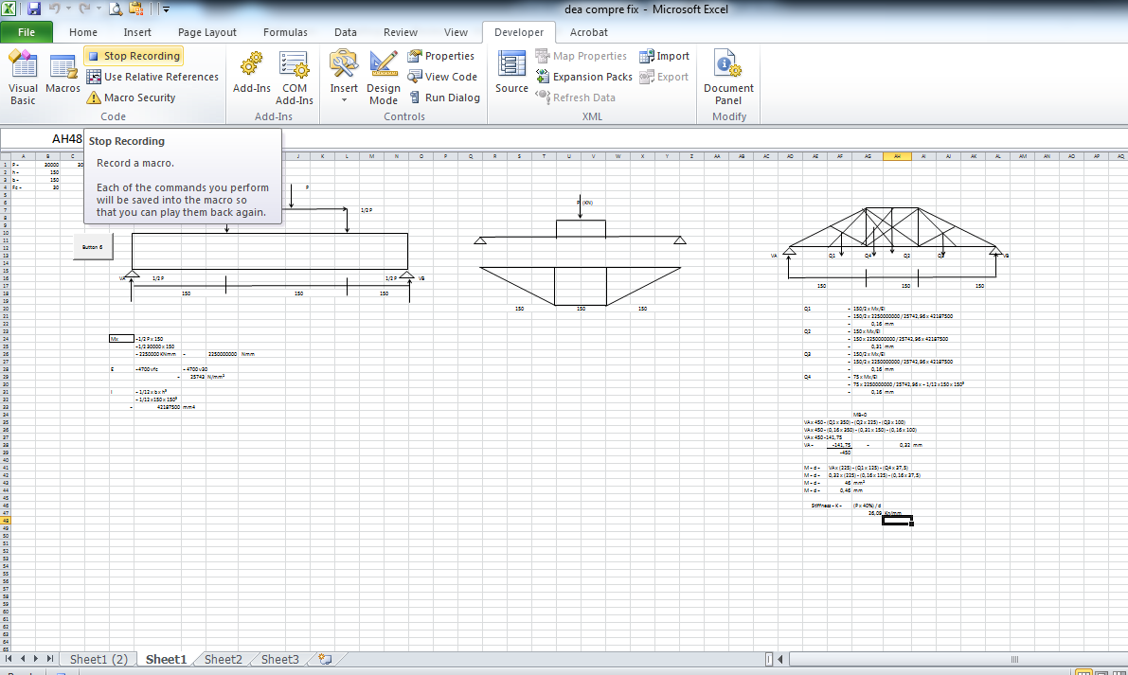

- Untuk menjalankan VBA klik pada ikon “Macros” klik macro yang telah dibuat lalu tekan “Run”

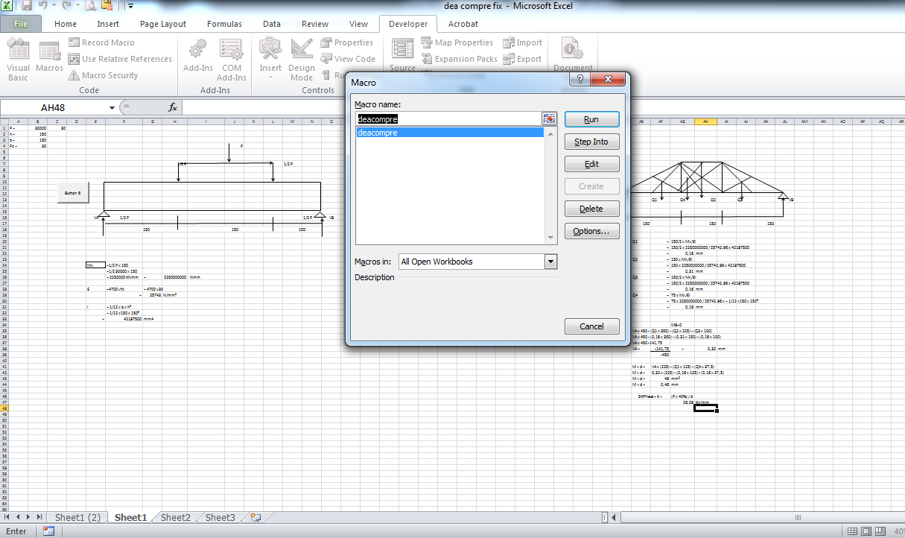

- Untuk hasil VBA yang dibuat klik “Visual Basic” lalu cari klik “module” dan hasil VBA akan keluar

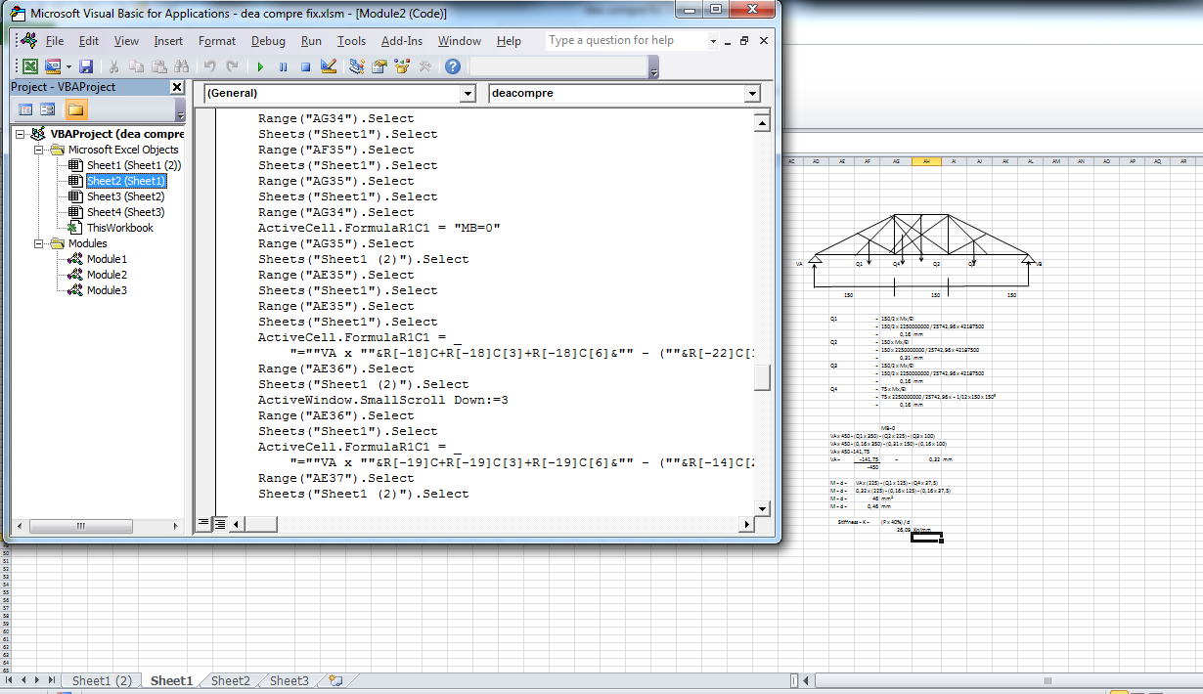

Hasil dari perhitungan menggunakan Visual Basic Application didapat nilai kekakuan (stiffness) beton normal pada umur 28 hari sebesar 264,46 kN/mm sedangkan hasil pengujian kekakuan (stiffness) beton ringan pada umur 28 hari sebesar 241,22 kN/mm, jadi perbandingan beton ringan terhadap beton normal dengan menggunakan pemrograman visual basic application (VBA) sama saja dengan hasil perhitungan manual yang perbandingan nya sebesar 9,63%

SIMPULAN

Dari hasil analisis dan teori, maka dapat diambil kesimpulan sebagai berikut:
- Nilai kekakuan (stiffness) untuk beton ringan yang didapat sebesar 241,22 kN/mm sedangkan untuk beton normal sebesar 264.46 kN/mm. Hasil pengujian menunjukkan bahwa beton ringan memiliki nilai kekakuan (stiffness) yang lebih kecil dari beton normal yaitu sebesar 9,63%
- Nilai kekakuan (stiffness) dengan menggunakan perhitungan Visual Basic Application (VBA) untuk beton ringan yang didapat sebesar 241,22 kN/mm sedangkan untuk beton normal sebesar 264,46 kN/mm. Jadi Hasil perbandingan nya sama saja dengan hasil perhitungan manual memiliki perbandingan kekakuan (stiffness) yaitu sebesar 9,63%

DAFTAR PUSTAKA

ASTM C39/C39M-12a. (2012). Standar Test Method For Compressive Strength Of Cylindrical Concrete Speciment.

Christman. (2022). Analisis Penangan Kerusakan Beton Pada Pile Slab Nusa Kalimantan Tengah.

Christman, A.D. (2021). Analisis Kuat Tekan Beton Ringan Menggunakan Agregat Ringan Buatan.

Chu-Kia wang, C. G. (1986). Desain Beton Bertulang. Jakarta: Erlangga.

Firda, A,. Permatasari, R,. & Fuad, I. S. (2021). Pemanfaatan Limbah Batubara (fly ash) sebagai Material Pengganti Agregat Kasar Pada Pembuatan Beton Ringan.

Firda, A,. Saggaff, A,. Hanafiah. & Saloma. (2023). Characteristic of polymeric Lightweight Aggregate with Coal Fly Ash and Epoxy Resin for Manufacturing The Lightweight Concrete.

Irawan, R. R. (2013). Semen Portland di Indonesia untuk Aplikasi. Bandung.

Mulyono. (2015). teknologi Beton. Jakarta: LPP Press.

Pangaribuan, I. G. (2016). Pengantar Excel Untuk Rekayasa Teknik Sipil.

Putri, F. D. (2022). Analisis Kuat Tekan, Kekakuan (Stiffness) dan Keuletan (Toughness) Beton Ringan Menggunakan Agregat Ringan.
Standar Nasional Indonesia 03-2834. (2000). Tata Cara Pembuatan Rencana Campuran Beton Normal.

Standar Nasional Indonesia 03-3449. (2002). Tata Cara Rencana Pembuatan Campuran Beton Ringan Dengan Agregat Ringan.

Standar Nasional Indonesia 03-6861.1. (2002). Spesifikasi Bahan Bangunan.

Subakti, A. (1995). Teknologi Beton Dalam Prakter.

